1 вариант
1 | Что такое Интернет?
2 | Назначение сети Интернет. Ресурсы сети.
3 | Роль провайдера в сети Интернет.
4 | Какие способы связи пользователей с сетью Интернет существуют в настоящее время?
5 | Для чего существует адресация в сети?
6 | Что такое IP–адрес компьютера?
7 | Какие домены верхнего уровня вы знаете?
8 | Запишите двоичный IP–адрес 11111110 10111111 01100010 00000111 в десятичном формате.
9 | Адрес сервера kubannet.ru. Какие уровни входят в этот адрес?

2 вариант
1 | Приведите примеры использования локальной сети.
2 | Роль протоколов в работе сети Интернет.
3 | Что такое сервер и сервис-провайдер?
4 | Что обозначает аббревиатура TCP/IP? Какой механизм передачи предполагает этот протокол?
5 | Какую роль в сети выполняют маршрутизаторы?
6 | Для чего необходима доменная система имён?
7 | Какой адрес (доменный или IP–адрес) передаётся по сети Интернет?
8 | Подсчитайте, сколько всего компьютеров может быть в Интернете. Запишите расчёт с необходимыми пояснениями.
9 | 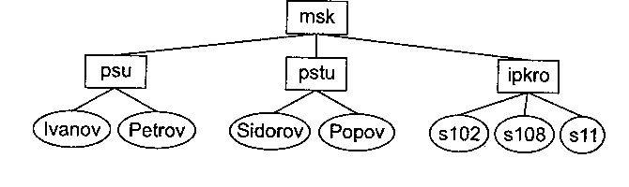  Восстановите адреса пользователей указанного фрагмента Российской глобальной сети (обозначения: прямоугольники – хост-машины, овалы – компьютеры пользователей):

